**BỘ CÔNG THƯƠNG**

**TRƯỜNG CAO ĐẲNG KỸ THUẬT CAO THẮNG**

**KHOA ĐIỆN TỬ - TIN HỌC**



**ĐỒ ÁN MÔN HỌC**

**MÔN: CÔNG NGHỆ PHẦN MỀM**

ĐỀ TÀI: QUẢN LÝ KHÁCH SẠN

Giáo viên hướng dẫn: Thầy **Lê Quang Song**

Nhóm sinh viên thực hiện:

306111055 – **Nguyễn Lê Minh**

306111056 – **Nguyễn Hoàng Nam**

306111042 – **Lê Bình Khoa**

306111050– **Huỳnh Long Linh**

*Tp.HCM, Ngày 07 Tháng 12 Năm 2013.*

**NHẬN XÉT CỦA GIÁO VIÊN HƯỚNG DẪN**

**MỤC LỤC**

PHẦN 1: TỔNG QUAN 3

1.1 Giới thiệu: 3

1.2 Mục tiêu: 3

1.3 Đối tượng sử dụng: 3

**1.3.1 Người dùng:** 3

**1.3.2 Người quản trị:** 3

PHẦN 2: THIẾT KẾ 4

2.1 Đặc tả cấu trúc bảng: 4

**2.1.1 Khách Hàng:** 4

**2.1.2 Loại Khách Hàng:** 4

**2.1.3 Nhân Viên:** 4

**2.1.4 Phòng:** 5

**2.1.5 Loại Phòng:** 5

**2.1.6 Phiếu Thuê Phòng:** 5

**2.1.7 Hóa Đơn Thanh Toán:** 6

**2.1.8 Chi Tiết Hóa Đơn:** 6

**2.1.9 Mật Độ:** 6

**2.1.10 Doanh Thu:** 7

2.2 Mô hình dữ liệu quan hệ: 7

PHẦN 3: CÀI ĐẶT 8

3.1 Trang dành cho người dùng: 8

**3.1.1 Giao diện của chương trình:** 8

PHẦN 4: TỔNG KẾT 22

4.1 Đánh giá: 22

**4.1.1 Ưu điểm:** 22

**4.1.2 Khuyết điểm:** 22

4.2 Hướng mở rộng và phát triển: 22

# PHẦN 1: TỔNG QUAN

## 1.1 Giới thiệu:

Ngày nay, Công Nghệ Thông Tin có những bước phát triển mạnh mẽ, ứng dụng trong nhiều lĩnh vực đời sống và hiệu quả mang lại là không thể phụ nhận, giúp giảm thiếu tối đa các khâu làm việc thủ công kém hiệu quả chính xác của con người trước kia. Máy tính điện tử trở nên phổ biến và gần gũi với mọi người, việc tiếp cận với Hệ thống Thông tin quản lý trở thành mục tiêu hàng đầu của các tổ chức, doanh nghiệp cho mục đích quản lý thông tin của mình.

## 1.2 Mục tiêu:

Trong hoạt động sản xuất, kinh doanh, giờ đây, thương mại điện tử đã khẳng định được vai trò xúc tiến và thúc đẩy sự phát triển của các doanh nghiệp trong các khâu sản xuất cũng như quản lý. Đối với một khách sạn hệ thống thông tin Quản lý trong quản lý KháchSạn được xây dựng nhằm giải quyết nhu cầu về quản lý trong Khách Sạn. Hệ thống sẽ giúp các doanh nghiệp xử lý công việc chính xác, nhanh chóng, tiết kiệm chi phí, nhân lực.

## 1.3 Đối tượng sử dụng:

### **1.3.1 Người dùng:**

Người dùng có thể sử dụng các chức năng cơ bản của chương trình như là lập phiếu thuê phòng, lập hóa đơn, lập báo cáo thống kê, tra cứu danh mục phòng.

### **1.3.2 Người quản trị:**

Người quản trị có thể sử dụng đầy đủ hết các chức năng:

* Lập và tra cứu danh mục phòng.
* Thêm, xóa, sửa thông tin về khách hàng.
* Thêm, xóa, sửa tài khoản nhân viên.
* …

# PHẦN 2: THIẾT KẾ

## 2.1 Đặc tả cấu trúc bảng:

### **2.1.1 Khách Hàng:**

Cung cấp các thông tin về khách hàng.

|  |  |  |  |  |
| --- | --- | --- | --- | --- |
| Trường | Kiểu Dữ Liệu | Ràng Buộc | Rỗng | Mô Tả |
| MaKH | Int | Khóa chính | Không | Mã khách hàng |
| TenKH | NVarChar(50) |  | Không | Tên khách hàng |
| GiayToTuyThan | Numeric(18, 0) |  | Không | CMND |
| GioiTinh | Bit |  | Không | Giới tính |
| DiaChi | NVarChar(MAX) |  | Không | Địa chỉ |
| SoDT | Numeric(18, 0) |  | Không | Điện thoại |
| MaLK | Int | Khóa ngoại | Không | Mã loại khách |
| MaPhieuThue | Int | Khóa ngoại | Không | Mã phiếu thuê |

### **2.1.2 Loại Khách Hàng:**

Chứa các thông tin về loại khách hàng.

|  |  |  |  |  |
| --- | --- | --- | --- | --- |
| Trường | Kiểu Dữ Liệu | Ràng Buộc | Rỗng | Mô Tả |
| MaLK | Int | Khóa chính | Không | Mã loại khách |
| TenLK | NVarChar(50) |  | Không | Tên loại khách |
| HeSo | Float |  |  | Hệ số |

### **2.1.3 Nhân Viên:**

Chứa các thông tin về nhân viên.

|  |  |  |  |  |
| --- | --- | --- | --- | --- |
| Trường | Kiểu Dữ Liệu | Ràng Buộc | Rỗng | Mô Tả |
| TenDN | NChar(10) | Khóa chính | Không | Tài khoản |
| MatKhau | NVarChar(50) |  | Không | Mật khẩu |
| TenNV | NVarChar(50) |  | Không | Tên nhân viên |
| DiaChi | NVarChar(MAX) |  | Không | Địa chỉ |
| DienThoai | Char(20) |  | Không | Điện thoại |
| CMND | Char(9) |  | Không | CMND |

### **2.1.4 Phòng:**

Chứa thông tin về phòng trong khách sạn.

|  |  |  |  |  |
| --- | --- | --- | --- | --- |
| Trường | Kiểu Dữ Liệu | Ràng Buộc | Rỗng | Mô Tả |
| MaPhong | Int | Khóa chính | Không | Mã phòng |
| TinhTrang | Char(1) |  | Không | Tình trạng |
| GhiChu | NVarChar(100) |  | Không | Ghi chú |
| MaLP | Int | Khóa ngoại | Không | Mã loại phòng |

### **2.1.5 Loại Phòng:**

Chứa thông tin chi tiết về phòng.

|  |  |  |  |  |
| --- | --- | --- | --- | --- |
| Trường | Kiểu Dữ Liệu | Ràng Buộc | Rỗng | Mô Tả |
| MaLP | Int | Khóa chính | Không | Mã loại phòng |
| TenLP | NVarChar(50) |  | Không | Tên loại phòng |
| SLPhong | Int |  | Không | Số lượng phòng |
| SLKhachToiDa | Int |  | Không | Số lượng khách |
| GiaVN | Money |  | Không | Giá Việt Nam |
| GiaNN | NChar(10) |  | Không | Giá Nước Ngoài |
| TyLePhuThu | Numeric(18, 0) |  | Không | Tỷ lệ phụ thu |

### **2.1.6 Phiếu Thuê Phòng:**

Chứa thông tin chi tiết về phòng.

|  |  |  |  |  |
| --- | --- | --- | --- | --- |
| Trường | Kiểu Dữ Liệu | Ràng Buộc | Rỗng | Mô Tả |
| MaPhieuThue | Int | Khóa chính | Không | Mã phiếu thuê |
| MaPhong | Int | Khóa ngoại | Không | Mã phòng |
| NgayThuePhong | DateTime |  | Không | Ngày thuê phòng |
| NgayTraPhong | DateTime |  | Không | Ngày trả phòng |

### **2.1.7 Hóa Đơn Thanh Toán:**

Chứa thông tin hóa đơn khi khách hàng thuê phòng.

|  |  |  |  |  |
| --- | --- | --- | --- | --- |
| Trường | Kiểu Dữ Liệu | Ràng Buộc | Rỗng | Mô Tả |
| MaHD | Int | Khóa chính | Không | Mã hóa đơn |
| MaKH | Int | Khóa ngoại | Không | Mã khách hàng |
| TenDN | NChar(10) | Khóa ngoại | Không | Mã nhân viên |
| NgayLapHoaDon | DateTime |  | Không | Ngày lập hóa đơn |
| TriGia | Money |  | Không | Trị giá |

### **2.1.8 Chi Tiết Hóa Đơn:**

Chứa thông tin chi tiết về từng hóa đơn khi khách hàng thuê phòng.

|  |  |  |  |  |
| --- | --- | --- | --- | --- |
| Trường | Kiểu Dữ Liệu | Ràng Buộc | Rỗng | Mô Tả |
| MaHD | Int | Khóa ngoại | Không | Mã hóa đơn |
| MaPhong | Int | Khóa ngoại | Không | Mã phòng |
| SLKhach | Int |  | Không | Số lượng khách |
| SoNgayThue | Int |  | Không | Số ngày thuê |
| DonGia | Money |  | Không | Đơn giá |

### **2.1.9 Mật Độ:**

Chứa thông tin về mật độ.

|  |  |  |  |  |
| --- | --- | --- | --- | --- |
| Trường | Kiểu Dữ Liệu | Ràng Buộc | Rỗng | Mô Tả |
| MaMD | Int | Khóa chính | Không | Mã mật độ |
| MDThang | Float |  | Không | Tên loại sản phẩm |
| TyLeMD | Float |  | Không | Tỷ lệ mật độ |
| MaPhong | Int | Khóa ngoại | Không | Mã phòng |
| Thang | DateTime |  | Không | Tháng |

### **2.1.10 Doanh Thu:**

Chứa thông tin về doanh thu.

|  |  |  |  |  |
| --- | --- | --- | --- | --- |
| Trường | Kiểu Dữ Liệu | Ràng Buộc | Rỗng | Mô Tả |
| MaDT | Int | Khóa chính | Không | Mã doanh thu |
| DTThang | Int |  | Không | Doanh thu tháng |
| DoanhThu | Money |  | Không | Doanh thu |
| TyLeDT | Float |  | Không | Tỷ lệ doanh thu |
| MaLP | Int | Khóa ngoại | Không | Mã loại phòng |
| Thang | DateTime |  | Không | Tháng |

## 2.2 Mô hình dữ liệu quan hệ:

# PHẦN 3: CÀI ĐẶT

## 3.1 Trang dành cho người dùng:

### **3.1.1 Giao diện của chương trình:**

Chương trình quản lý khách sạn sử dụng phong cách đơn giản, điều này tạo nên cảm giác gần gũi, quen thuộc cho người dùng dễ sử dụng.

Các màn hình:

* Đăng nhập
* Màn hình chính
* Lập danh mục phòng
* Tra cứu phòng
* Quản lý khách hàng
* Quản lý nhân viên
* Lập hóa đơn
* Lập phiếu thuê phòng
* Lập báo cáo doanh thu
* Thay đổi qui định

Sau khi đăng nhập thành công thì sẽ vào giao diện màn hình chính, người dùng lựa chọn chức năng ở màn hình chính.

**Mô tả chức năng màn hình đăng nhập**

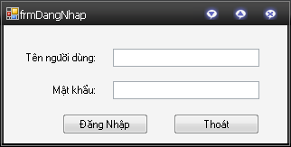

|  |  |  |  |  |
| --- | --- | --- | --- | --- |
| STT | Tên xử lý | Điều kiện gọi thực hiện | Ý nghĩa | Ghi chú |
| 1 | Đăng nhập | Thực hiện khi Click vào Button Đăng Nhập. | Xử lý chính |  |
| 2 | Thoát | Thực hiện khi Click vào Button Thoát |  |  |

**Mô tả chức năng màn hình chính**

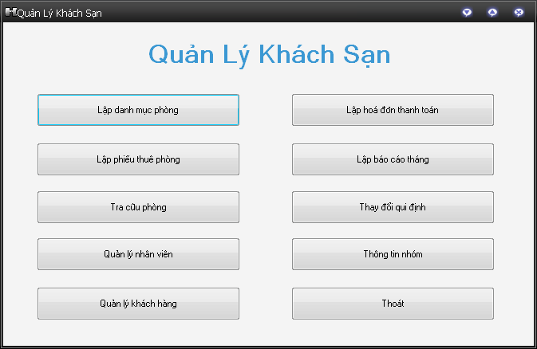

|  |  |  |  |  |
| --- | --- | --- | --- | --- |
| STT | Tên xử lý | Điều kiện gọi thực hiện | Ý nghĩa | Ghi chú |
| 1 | Mở màn hình lập danh mục phòng | Khi người dùng nhấp nút “Lập danh mục phòng” | Xử lý chính |  |
| 2 | Mở màn hình lập phiếu thuê phòng | Khi người dùng nhấp nút “Lập phiếu thuê phòng” | Xử lý chính |  |
| 3 | Mở màn hình tra cứu phòng | Khi người dùng nhấp nút “Tra cứu phòng” | Xử lý chính |  |
| 4 | Mở màn hình quản lý nhân viên | Khi người dùng nhấp nút “Quản lý nhân viên” | Xử lý chính |  |
| 5 | Mở màn hình quản lý khách hàng | Khi người dùng nhấp nút “Quản lý khách hàng” | Xử lý chính |  |
| 6 | Mở màn hình lập hóa đơn thanh toán | Khi người dùng nhấp nút “Lập hóa đơn thanh toán” | Xử lý chính |  |
| 7 | Mở màn hình lập báo cáo tháng | Khi người dùng nhấp nút “Lập báo cáo tháng” | Xử lý chính |  |
| 8 | Mở màn hình thay đổi qui định | Khi người dùng nhấp nút “Thay đổi qui định” | Xử lý chính |  |
| 9 | Mở màn hình thông tin nhóm | Khi người dùng nhấp nút “Thông tin nhóm” |  |  |
| 10 | Thoát khỏi chương trình | Khi người dùng nhấp vào “Thoát” |  |  |

**Mô tả chức năng màn hình lập danh mục phòng**

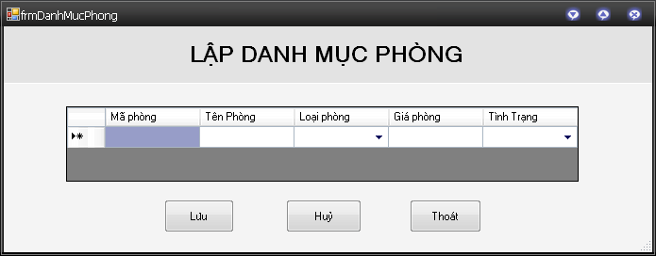

|  |  |  |  |  |
| --- | --- | --- | --- | --- |
| STT | Tên xử lý | Điều kiện gọi thực hiện | Ý nghĩa | Ghi chú |
| 1 | Thêm các thông tin phòng | Khi màn hình lập danh mục phòng được khởi động |  |  |
| 2 | Chọn loại phòng | Khi xử lý 1 thực hiện xong |  |  |
| 3 | Lưu danh sách phòng | Khi người dùng nhấp vào nút Lưu” | Xử lý chính |  |
| 4 | Hủy quá trình | Khi người dùng nhấp vào nút “Hủy” |  |  |
| 5 | Thoát khỏi màn hình | Khi người dùng nhấp vào nút “Thoát” |  |  |

**Mô tả chức năng màn hình tra cứu**

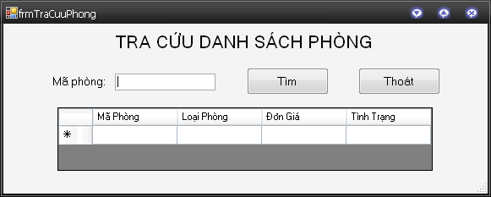

|  |  |  |  |  |
| --- | --- | --- | --- | --- |
| STT | Tên xử lý | Điều kiện gọi thực hiện | Ý nghĩa | Ghi chú |
| 1 | Tìm mã phòng vừa nhập vào | Khi người dùng nhấp vào nút “Tìm” và đã nhập mã số vào textbox mã phòng | Xử lý chính |  |
| 2 | Thoát khỏi màn hình tra cứu | Khi người dùng nhấp vào nút “Thoát” |  |  |

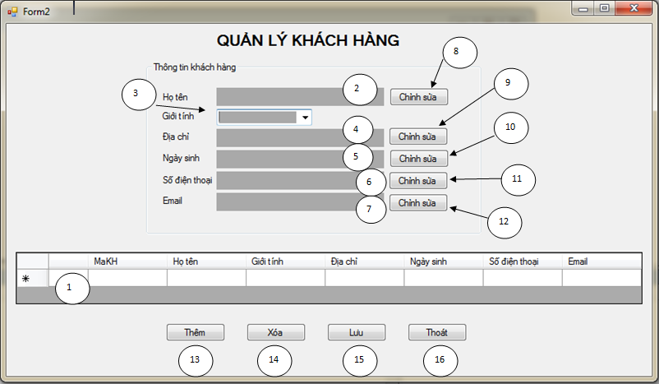

**Mô tả chức năng màn hình quản lý khách hàng**

|  |  |  |  |  |
| --- | --- | --- | --- | --- |
| STT | Tên xử lý | Điều kiện gọi thực hiện | Ý nghĩa | Ghi chú |
| 1 | Nạp danh sách các khách hàng | Khi màn hình quản lý khách hàng được khởi động |  |  |
| 2 | Hiển thị họ tên khách hàng | Khi người dùng chọn một khách hàng ở xử lý 1 |  |  |
| 3 | Chỉnh sửa giới tính khách hàng | Khi người dùng chọn một khách hàng ở xử lý 1 |  |  |
| 4 | Hiển thị địa chỉ khách hàng | Khi người dùng chọn một khách hàng ở xử lý 1 |  |  |
| 5 | Hiển thị ngày sinh khách hàng |  |  |  |
| 6 | Hiển thị số điện thoại khách hàng | Khi người dùng chọn một khách hàng ở xử lý 1 |  |  |
| 7 | Hiển thị email khách hàng | Khi người dùng chọn một khách hàng ở xử lý 1 |  |  |
| 8 | Chỉnh sửa họ tên khách hàng | Khi người dùng nhấn nút “Chỉnh sửa” và thực hiện xong xử lý 2 |  |  |
| 9 | Chỉnh sửa địa chỉ khách hàng | Khi người dùng nhấn nút “Chỉnh sửa” và thực hiện xong xử lý 3 |  |  |
| 10 | Chỉnh sửa ngày sinh khách hàng | Khi người dùng nhấn nút “Chỉnh sửa” và thực hiện xong xử lý 4 |  |  |
| 11 | Chỉnh sửa số điện thoại khách hàng | Khi người dùng nhấn nút “Chỉnh sửa” và thực hiện xong xử lý 5 |  |  |
| 12 | Chỉnh sửa email khách hàng | Khi người dùng nhấn nút “Chỉnh sửa” và thực hiện xong xử lý 6 |  |  |
| 13 | Thêm thông tin khách hàng | Khi người dùng nhấn nút “Thêm” | Xử lý chính |  |
| 14 | Xóa thông tin khách hàng | Khi người dùng nhấn nút “Xóa” | Xử lý chính |  |
| 15 | Lưu thông tin xuống CSDL | Khi người dùng nhấn nút “Lưu” | Xử lý chính |  |
| 16 | Thoát màn hình quản lý khách hàng | Khi người dùng nhấn nút “Thoát” |  |  |

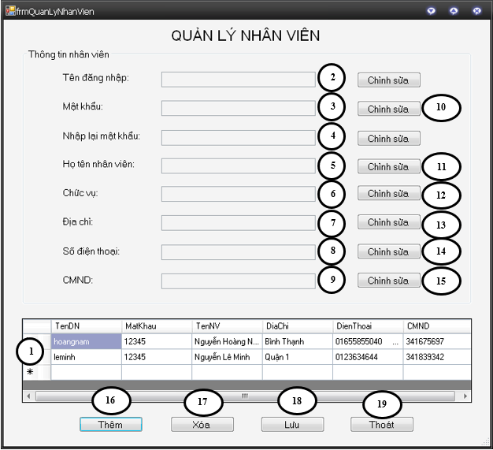

**Mô tả chức năng màn hình quản lý nhân viên**

|  |  |  |  |  |
| --- | --- | --- | --- | --- |
| STT | Tên xử lý | Điều kiện gọi thực hiện | Ý nghĩa | Ghi chú |
| 1 | Nạp danh sách các nhân viên | Khi màn hình quản lý nhân viên được khởi động |  |  |
| 2 | Hiển thị tên đăng nhập | Khi người dùng chọn một nhân viên ở xử lý 1 |  |  |
| 3 | Hiển thị mật khẩu | Khi người dùng chọn một nhân viên ở xử lý 1 |  |  |
| 4 | Hiển thị mật khẩu | Khi người dùng chọn một nhân viên ở xử lý 1 |  |  |
| 5 | Hiển thị họ tên nhân viên | Khi người dùng chọn một nhân viên ở xử lý 1 |  |  |
| 6 | Hiển thị chức vụ nhân viên | Khi người dùng chọn một nhân viên ở xử lý 1 |  |  |
| 7 | Hiển thị địa chỉ nhân viên | Khi người dùng chọn một nhân viên ở xử lý 1 |  |  |
| 8 | Hiển thị số điện thoại nhân viên | Khi người dùng chọn một nhân viên ở xử lý 1 |  |  |
| 9 | Hiển thị CMND nhân viên | Khi người dùng chọn một nhân viên ở xử lý 1 |  |  |
| 10 | Chỉnh sửa mật khẩu | Khi người dùng nhấn nút “Chỉnh sửa” và thực hiện xong xử lý 3 |  |  |
| 11 | Chỉnh sửa họ tên nhân viên | Khi người dùng nhấn nút “Chỉnh sửa” và thực hiện xong xử lý 5 |  |  |
| 12 | Chỉnh sửa chức vụ nhân viên | Khi người dùng nhấn nút “Chỉnh sửa” và thực hiện xong xử lý 6 |  |  |
| 13 | Chỉnh sửa địa chỉ nhân viên | Khi người dùng nhấn nút “Chỉnh sửa” và thực hiện xong xử lý 7 |  |  |
| 14 | Chỉnh sửa số điện thoại nhân viên | Khi người dùng nhấn nút “Chỉnh sửa” và thực hiện xong xử lý 8 |  |  |
| 15 | Chỉnh sửa CNMD nhân viên | Khi người dùng nhấn nút “Chỉnh sửa” và thực hiện xong xử lý 9 |  |  |
| 16 | Thêm thông tin nhân viên | Khi người dùng nhấn nút “Thêm” | Xử lý chính |  |
| 17 | Xóa thông tin nhân viên | Khi người dùng nhấn nút “Xóa” | Xử lý chính |  |
| 18 | Lưu thông tin xuống CSDL | Khi người dùng nhấn nút “Lưu” | Xử lý chính |  |
| 19 | Thoát màn hình quản lý nhân viên | Khi người dùng nhấn nút “Thoát” |  |  |

**Mô tả chức năng màn hình lập hoá đơn**

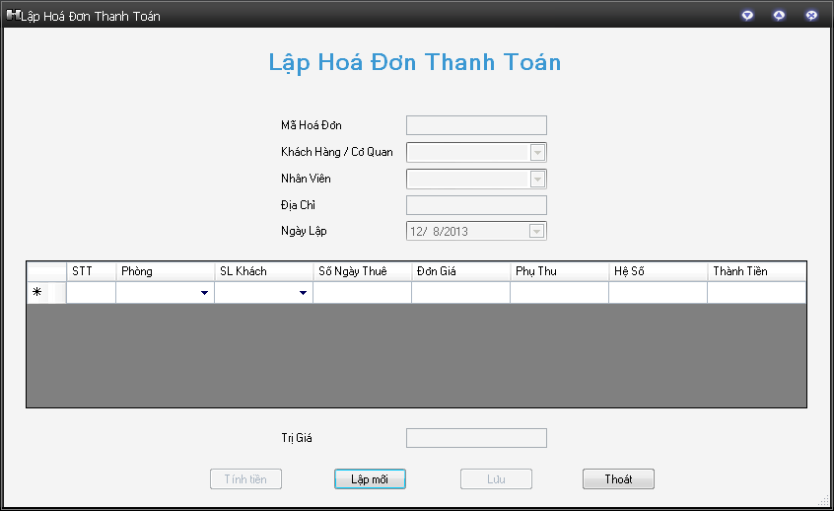

|  |  |  |  |  |
| --- | --- | --- | --- | --- |
| STT | Tên xử lý | Điều kiện gọi thực hiện | Ý nghĩa | Ghi chú |
| 1 | Phát sinh mã hóa đơn | Khi màn hình lập hoá đơn được khởi động |  |  |
| 2 | Nạp tên khách hàng hoặc cơ quan | Khi màn hình lập hoá đơn được nạp |  |  |
| 3 | Nạp tên nhân viên | Khi màn hình lập hoá đơn được nạp |  |  |
| 4 | Phát sinh địa chỉ khách hàng | Khi người dùng chọn Khách Hàng |  |  |
| 5 | Lấy ngày hiện hành của hệ thống | Khi màn hình lập hoá đơn được khởi động |  |  |
| 6 | Phát sinh STT tự động | Khi màn hình lập hoá đơn được khởi động |  |  |
| 7 | Nạp danh sách phòng | Khi màn hình lập hoá đơn được nạp |  |  |
| 8 | Nạp danh sách số lượng khách | Khi màn hình lập hoá đơn được nạp |  |  |
| 9 | Phát sinh đơn giá | Khi người dùng chọn “Phòng” |  |  |
| 10 | Tính phụ thu | Khi người dùng chọn “SL Khách” |  |  |
| 11 | Tính hệ số | Khi người dùng chọn “SL Khách” |  |  |
| 12 | Tính trị giá | Khi người dùng nhấp vào nút “Tình Tiền” |  |  |
| 13 | Lập hoá đơn thanh toán mới | Khi người dùng nhấp vào nút “Lập mới” | Xử lý chính |  |
| 14 | Lưu hoá đơn thanh toán | Khi người dùng nhấp vào nút “Lưu” |  |  |
| 15 | Thoát màn hình | Khi người dùng nhấp vào nút “Thoát” |  |  |

**Mô tả chức năng màn lập phiếu thuê phòng**

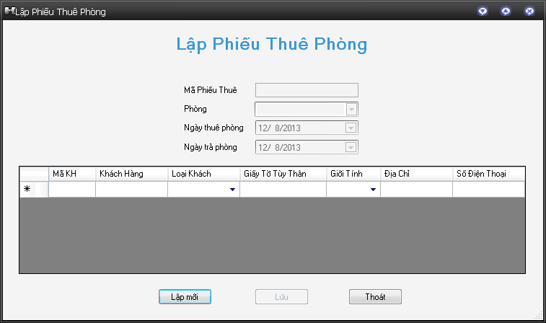

|  |  |  |  |  |
| --- | --- | --- | --- | --- |
| STT | Tên xử lý | Điều kiện gọi thực hiện | Ý nghĩa | Ghi chú |
| 1 | Phát sinh mã phiếu thuê | Khi màn hình lập phiếu thuê phòng được khởi động |  |  |
| 2 | Lấy ngày hiện hành của hệ thống | Khi màn hình lập phiếu thuê phòng được khởi động |  |  |
| 3 | Phát sinh mã khách hàng tự động | Khi màn hình lập phiếu thuê phòng được khởi động |  |  |
| 4 | Nạp danh sách loại khách | Khi màn hình lập phiếu thuê phòng được nạp |  |  |
| 5 | Lập phiếu thuê phòng mới | Khi người dùng nhấp vào nút “Lập mới” | Xử lý chính |  |
| 6 | Lưu phiếu thuê phòng | Khi người dùng nhấp vào nút “Lưu” |  |  |
| 7 | Thoát màn hình | Khi người dùng nhấp vào nút “Thoát” |  |  |

**Mô tả chức năng màn hình lập báo cáo doanh thu**

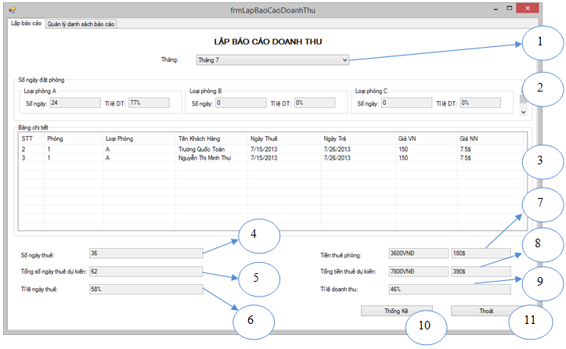

|  |  |  |  |  |
| --- | --- | --- | --- | --- |
| STT | Tên xử lý | Điều kiện gọi thực hiện | Ý nghĩa | Ghi chú |
| 1 | Hiển thị danh sách tháng | Khi màn hình lập báo cáo doanh thu khởi động |  |  |
| 2 | Hiển thị thông tin loại phòng gồm số ngày đặt và tỉ lệ doanh thu | Các Label và textbox chưa thông tin được tạo tự động theo số loại phòng và tạo khi màn hình khởi động. Dữ liệu hiển thị theo tháng chọn thống kê. |  |  |
| 3 | Hiển thị chi tiết thông tin phòng theo tháng chọn | Khi combobox tháng được chọn. |  |  |
| 4 | Hiển thị số ngày thuê | Khi combobox tháng được chọn. |  |  |
| 5 | Hiển thị số ngày thuê dự kiến | Khi combobox tháng được chọn. |  |  |
| 6 | Hiển thị tỉ lệ ngày thuê | Khi combobox tháng được chọn. |  |  |
| 7 | Hiển thị tiền thuê phòng | Khi combobox tháng được chọn. |  |  |
| 8 | Hiển thị tổng tiền thuê dự kiến | Khi combobox tháng được chọn. |  |  |
| 9 | Hiển thị tỉ lệ doanh thu | Khi combobox tháng được chọn. |  |  |
| 10 | Thống kê | Thực hiện khi người dùng nhấn vào nut Thống kê | Xử lý chính |  |
| 11 | Thoát | Thực hiện khi người dùng nhấn vào nút Thoát |  |  |

**Mô tả chức năng màn hình thay đổi quy định**

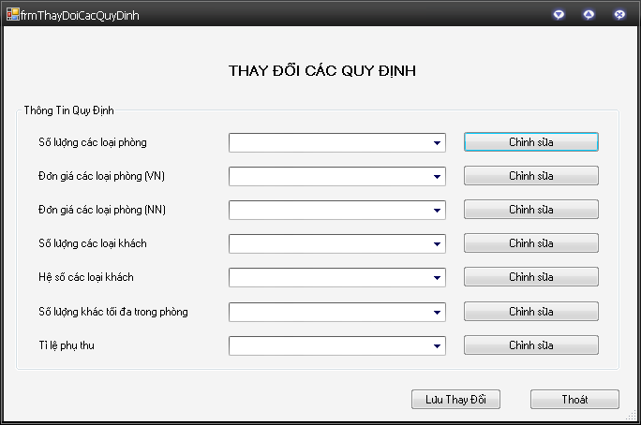

|  |  |  |  |  |
| --- | --- | --- | --- | --- |
| STT | Tên xử lý | Điều kiện gọi thực hiện | Ý nghĩa | Ghi chú |
| 1 | Số lượng các loại phòng | Khi màm hình thay đổi các quy định khởi động |  |  |
| 2 | Chỉnh sửa 1 | Khi Click vào Button Chỉnh sửa |  |  |
| 3 | Đơn giá các loại phòng (Việt Nam) | Khi màm hình thay đổi các quy định khởi động |  |  |
| 4 | Chỉnh sửa 3 | Khi Click vào Button Chỉnh sửa |  |  |
| 5 | Đơn giá các loại phòng (Nước Ngoài) | Khi màm hình thay đổi các quy định khởi động |  |  |
| 6 | Chỉnh sửa 5 | Khi Click vào Button Chỉnh sửa |  |  |
| 7 | Số lượng các loại khác | Khi màm hình thay đổi các quy định khởi động |  |  |
| 8 | Chỉnh sửa 7 | Khi Click vào Button Chỉnh sửa |  |  |
| 9 | Hệ số các loại khách | Khi màm hình thay đổi các quy định khởi động |  |  |
| 10 | Chỉnh sửa 9 | Khi Click vào Button Chỉnh sửa |  |  |
| 11 | Số lượng khác tối đa trong phòng | Khi màm hình thay đổi các quy định khởi động |  |  |
| 12 | Chỉnh sửa 11 | Khi Click vào Button Chỉnh sửa |  |  |
| 13 | Tỉ lệ phụ thu | Khi màm hình thay đổi các quy định khởi động |  |  |
| 14 | Chỉnh sửa 13 | Khi Click vào Button Chỉnh sửa |  |  |
| 15 | Lưu thay đổi | Khi Click vào Button Lưu thay đổi | Xử lý chính |  |
| 16 | Thoát | Khi Click vào Button Thoát |  |  |

# PHẦN 4: TỔNG KẾT

## 4.1 Đánh giá:

### **4.1.1 Ưu điểm:**

* Giao diện gần gũi, dễ sử dụng, hỗ trợ các chức năng cơ bản để người dùng có thể thao tác dễ dàng.
* Bố cục rõ ràng, hợp lý.
* Các chức năng quản lý hoạt động tốt, đảm bảo tính toàn vẹn, thống nhất dữ liệu.

### **4.1.2 Khuyết điểm:**

* Chưa có các chức năng nâng cao.
* Có nhiều chi tiết cần bỏ bớt.

## 4.2 Hướng mở rộng và phát triển:

* Đầu tư thêm những chức năng nâng cao.
* Bổ sung nhiều hình ảnh.
* Đơn giản hóa màn hình tránh nhiều chi tiết nhỏ không cần thiết.